

**АДМИНИСТРАЦИЯ**

**СЕЛЬСКОГО ПОСЕЛЕНИЯ КАМЕННОЕ**

**Октябрьского района**

**Ханты-Мансийского автономного округа – Югры**

**ПОСТАНОВЛЕНИЕ**

« 13 » марта 2023 года № 13

Об утверждении схемы размещения гаражей,

являющихся некапитальными сооружениями,

стоянки технических или других

средств передвижения инвалидов вблизи

их места жительства на территории сельского

поселения Каменное.

В соответствии с Федеральным законом от 05.04.2021 № 79-ФЗ «О внесении изменений в отдельные законодательные акты Российской Федерации», постановлением Правительства Ханты-Мансийского автономного округа- Югры от 01.07.2022г № 307-п «О регулировании отдельных земельных отношений при использовании земель или земельных участков, находящихся в государственной или муниципальной собственности, для возведения гражданами гаражей, являющихся некапитальными сооружениями, либо для стоянки технических или других средств передвижения инвалидов вблизи их места жительства», руководствуясь Федеральным Законом от 06.10.2003г. № 131 «Об общих принципах организации местного самоуправления в Российской Федерации», Уставом сельского поселения Каменное, Администрация сельского поселения Каменное

**ПОСТАНОВЛЯЕТ:**

1. Утвердить схему размещения гаражей, являющихся некапитальными сооружениями, либо стоянок технических или других средств передвижения инвалидов на территории сельского поселения Каменное согласно приложению к настоящему постановлению.

2. Настоящее постановление подлежит опубликованию на официальном сайте Администрации сельского поселения Каменное.

3. Контроль за исполнением настоящего постановления оставляю за собой.

Глава сельского поселения Каменное Ю.П. Шпирналь

Приложение к постановлению администрации сельского поселения Каменное от 13.03.2023 № ____

СХЕМА

Текстовая часть

|  |  |  |  |  |  |  |  |
| --- | --- | --- | --- | --- | --- | --- | --- |
| № п/п | Местоположение  (адресный ориентир с указанием дорог, границ улиц, (при наличии)) | Кадастровый номер земельного участка или кадастровый номер квартала или координаты характерных точек границ места размещения объекта | Площадь земельного участка либо земель в границах, которых возможно размещение гаражей | Цель использования  земель, земельного участка или части земельного участка | Срок, на который возможно размещение объекта | Вид собственности | Примечание |
| 1 | с. Каменное  ул. Геологическая около д.20 | 86:07:0102005  Широта 61,5795  Долгота 67,4836 | 24 кв.м | Размещение гаража, не являющего капитальным сооружением, либо стоянки технических или других средств передвижения инвалидов | 3 года | Государственная неразграниченная | Рис 1 |
| 2 | с. Пальяново  ул. Центральная около д. 30 | 86:07:0101009  Широта61,6434  Долгота 66,8867 | 24 кв.м | Размещение гаража, не являющего капитальным сооружением, либо стоянки технических или других средств передвижения инвалидов | 3 года | Государственная неразграниченная | Рис 2 |

СХЕМА

Графическая часть.

с Каменное

Рис 1

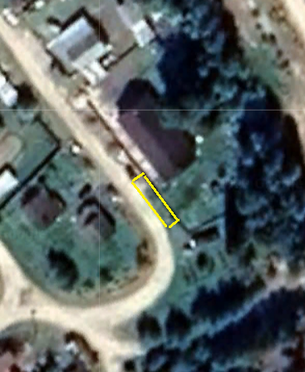

СХЕМА

Графическая часть

с. Пальяново

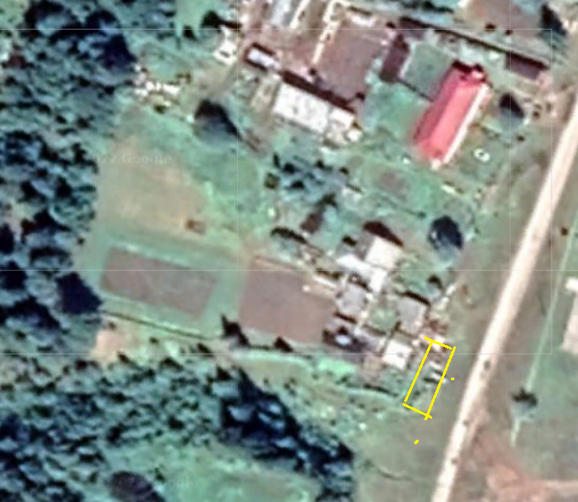

Рис.2